Muistilista

Tietokantasovelluksen harjoitustyö
Tekijä: Mikael Wide
OpNro: 014248926
mikael.wide@helsinki.fi
16.3.2014
Sisällysluettelo
1. Johdanto 3
2. Järjestelmän kuvaus 3
2.1 Käyttäjät 3
2.2 Käyttötaupaukset 4
2.2.1 Käyttötapauskaavio 4
2.2.2 Peruskäyttäjän käyttötapaukset 4
3. Järjestelmän tietosisältö 5
3.1 Tietokohteet 5
3.1.1 Tietokohde: Users 5
3.1.2 Tietokohde: Luokka 6
3.1.3 Tietokohde: Tärkeysaste 6
3.1.4 Tietokohde: Askare 6
4. Relaatiotietokantakaavio 6
5. Järjestelmän yleisrakenne 7
6. Käyttöliittymä 7

1. Johdanto

Tietokantasovellus Muistilista on web-sovellus, joka käyttää apunaan PostgreSQL-tietokantaa. Muistilista on apuväline päivittäisten askareiden muistamiseen. Sovellukseen voidaan tallentaa päivittäisiä askareita, joille voi antaa tietyn tärkeysasteen ja sijoittaa luokkiin. Askareita voi sitten katsoa listassa jossa ne ovat järjestetty tärkeysjärjestyksen mukaan. Askareita voi myös selata luokkien mukaan.
Sovellus toteuteaan PHP-llä joka käyttää tietojen tallentamiseen PostgreSQL-relaatiotietokantaa. Sovellus toteutetaan Helsingin Yliopiston Tietojenkäsittelytieteen laitoksen users-palvelimella, osoitteessa mikaelwi.users.cs.helsinki.fi. Sovelluksen käyttäjältä ei vaadita muuta kuin pääsy internetiin jonkun nykyaikasen web-selaimen kautta.

2. Järjestelmän kuvaus

2.1 Käyttäjät

Peruskäyttäjä – Käyttäjä joka voi kirjautua saamallaan tunnuksella ja salasanalla. Käyttäjä voi sitten lisätä uusia askareita, määrittää niille luokkia ja tärkeysjärjestyksiä. Askareita voi selata jälkeenpäin luokkien avulla tai loogisessa järjestyksessä prioriteettien avulla. Käyttäjällä on myös mahdollista muuttaa luokkia ja prioriteetteja lisäyksen jälkeen.

2.2 Käyttötaupaukset

2.2.1 Käyttötapauskaavio
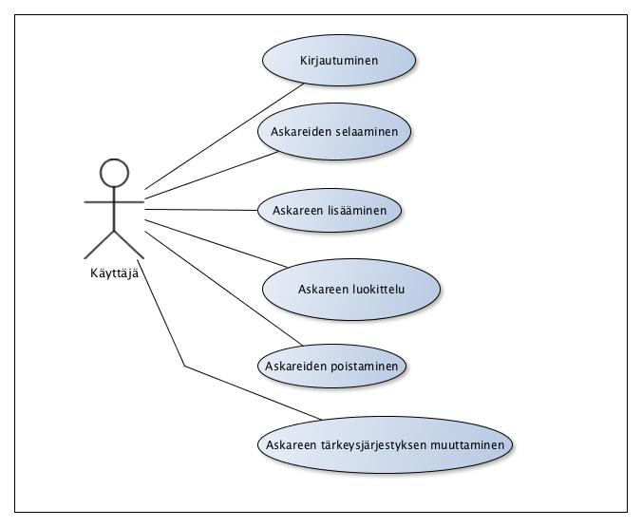

2.2.2 Peruskäyttäjän käyttötapaukset

Kirjautuminen:
Peruskäyttäjä kirjautuu saamallaan tunnuksella ja salasanalla järjestelmään.

Askareiden lisääminen:
Peruskäyttäjä lisää uuden askareen ja määrittää sille samalla tärkeysasteen. Askareen voi myös määrittää kuulumaan tiettyyn luokkaan mutta se ei ole pakollista.

Askareen luokittelu:
Valmiiksi luotu askare määritetään kuulumaan tiettyyn luokkaan.

Askareen tärkeysjärjestyksen muuttaminen:
Valmiiksi luodun askareen tärkeysjärjestystä muutetaan.

Askareiden selaaminen:
Perukäyttäjä voi selata askareita listassa joka on järjestetty loogisesti tärkeysjärjestyksen mukaan. Askareita voi myös selata luokkien mukaan.

Askareiden poistaminen:
Peruskäyttäjä voi poistaa haluamansa askareet.

3. Järjestelmän tietosisältö
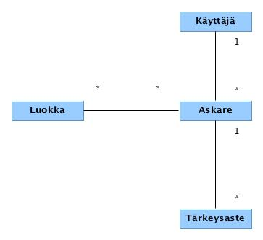

Käsitekaavio

3.1 Tietokohteet

3.1.1 Tietokohde: Users
Atribuutti | Arvojoukko | Kuvailu
id | Serial | Taulun automaattisesti generoitu pääavain
kayttajanimi | Varchar | Käyttäjänimi
salasana | Varchar | Salasana

Users-tauluun tallennetaan käyttäjiä ja niihin liittyvät salasanat.

3.1.2 Tietokohde: Luokka
Atribuutti | Arvojoukko | Kuvailu
id | Serial | Taulun automaattisesti generoitu pääavain
otsikko | Varchar | Luokan nimi, esim: Kotityöt

Luokalla on vain otsikko omana atribuuttina mutta siihen liittyy myös jokin kuvaus viiteavaimen muodossa. Luokka voi kuulua moneen askareeseen ja askareella voi olla monta luokkaa.

3.1.3 Tietokohde: Tärkeysaste
Atribuutti | Arvojoukko | Kuvailu
id | Serial | Taulun automaattisesti generoitu pääavain
otsikko | Varchar | Tärkeysasteen otsikko, esim: Erittäin tärkeä
prioriteetti | Integer | Tärkeysasteen prioriteetti lukuna.

Tärkeysaste-tauluun tallennetaan tärkeysasteet ja otsikot. Jokaiselle tärkeysasteelle annetaan jokin prioriteetti kokonaislukuna. Esim prioriteetteja 1-6 jossa pienempi luku tarkoittaa korkeampaa tärkeysastetta. Tärkeysaste voi kuulua moneen askareeseen muutta yhdella askareella voi vain olla yksi tärkeysaste.

3.1.4 Tietokohde: Askare
Atribuutti | Arvojoukko | Kuvailu
id | Serial | Taulun automaattisesti generoitu pääavain
otsikko | Varchar | Askareen nimi, esim: Tiskit
valmis | Boolean | True jos askare on tehty, muuten ja oletuksena false.
lisayspvm | Date | Askareen lisäyspäivämäärä.

Askareeseen liitetään viiteavaimena aina jokin käyttäjä, kuvaus, tärkeysaste ja luokka.

4. Relaatiotietokantakaavio

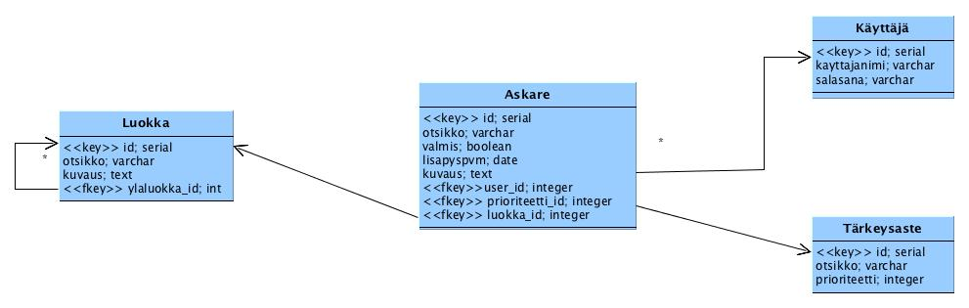

5. Järjestelmän yleisrakenne

6. Käyttöliittymä

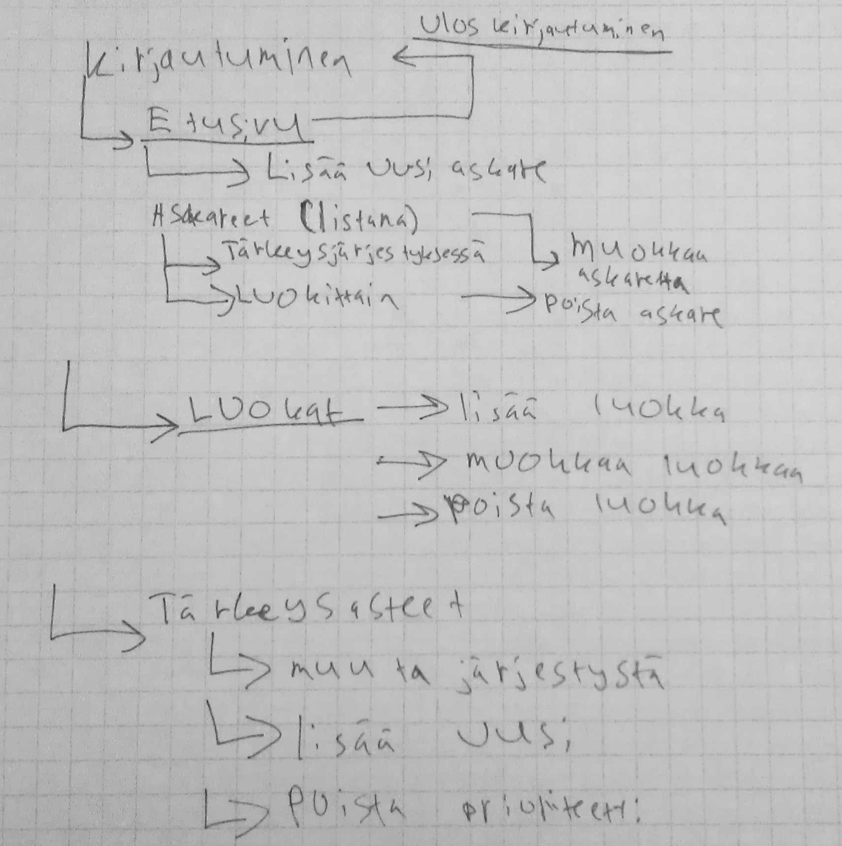
Sivukartta.jpg
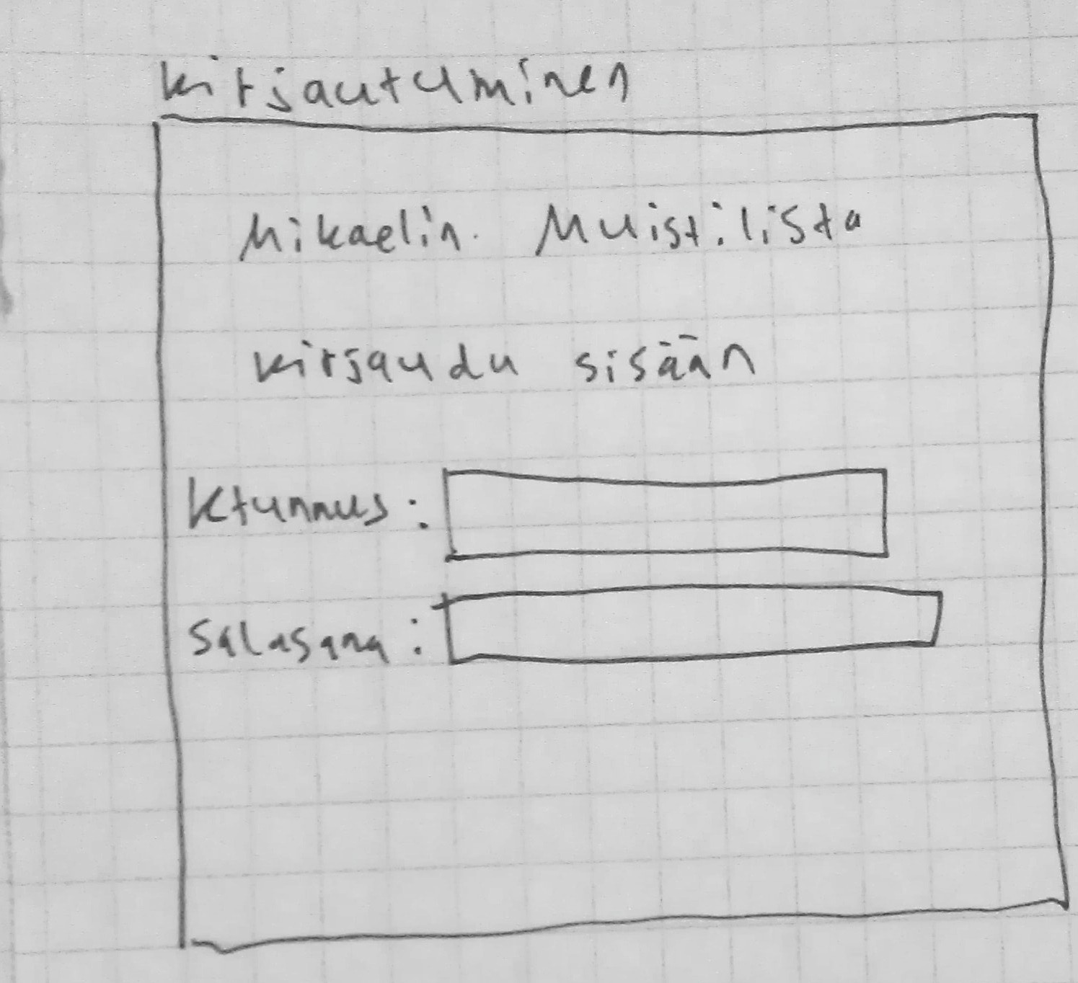
Kirjautuminen_template.jpg
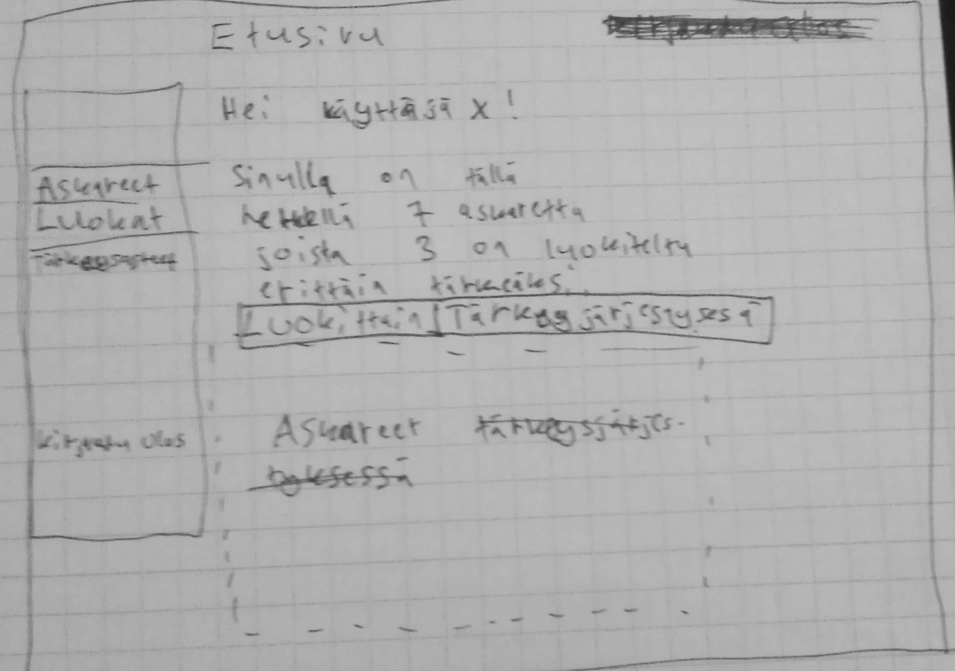
Etusivu_template.jpg

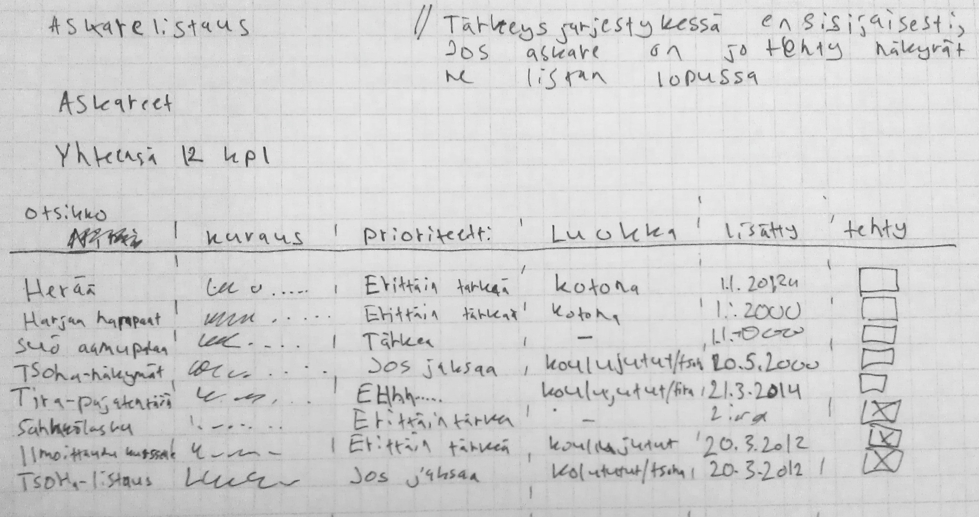
Askarelistaus.jpg

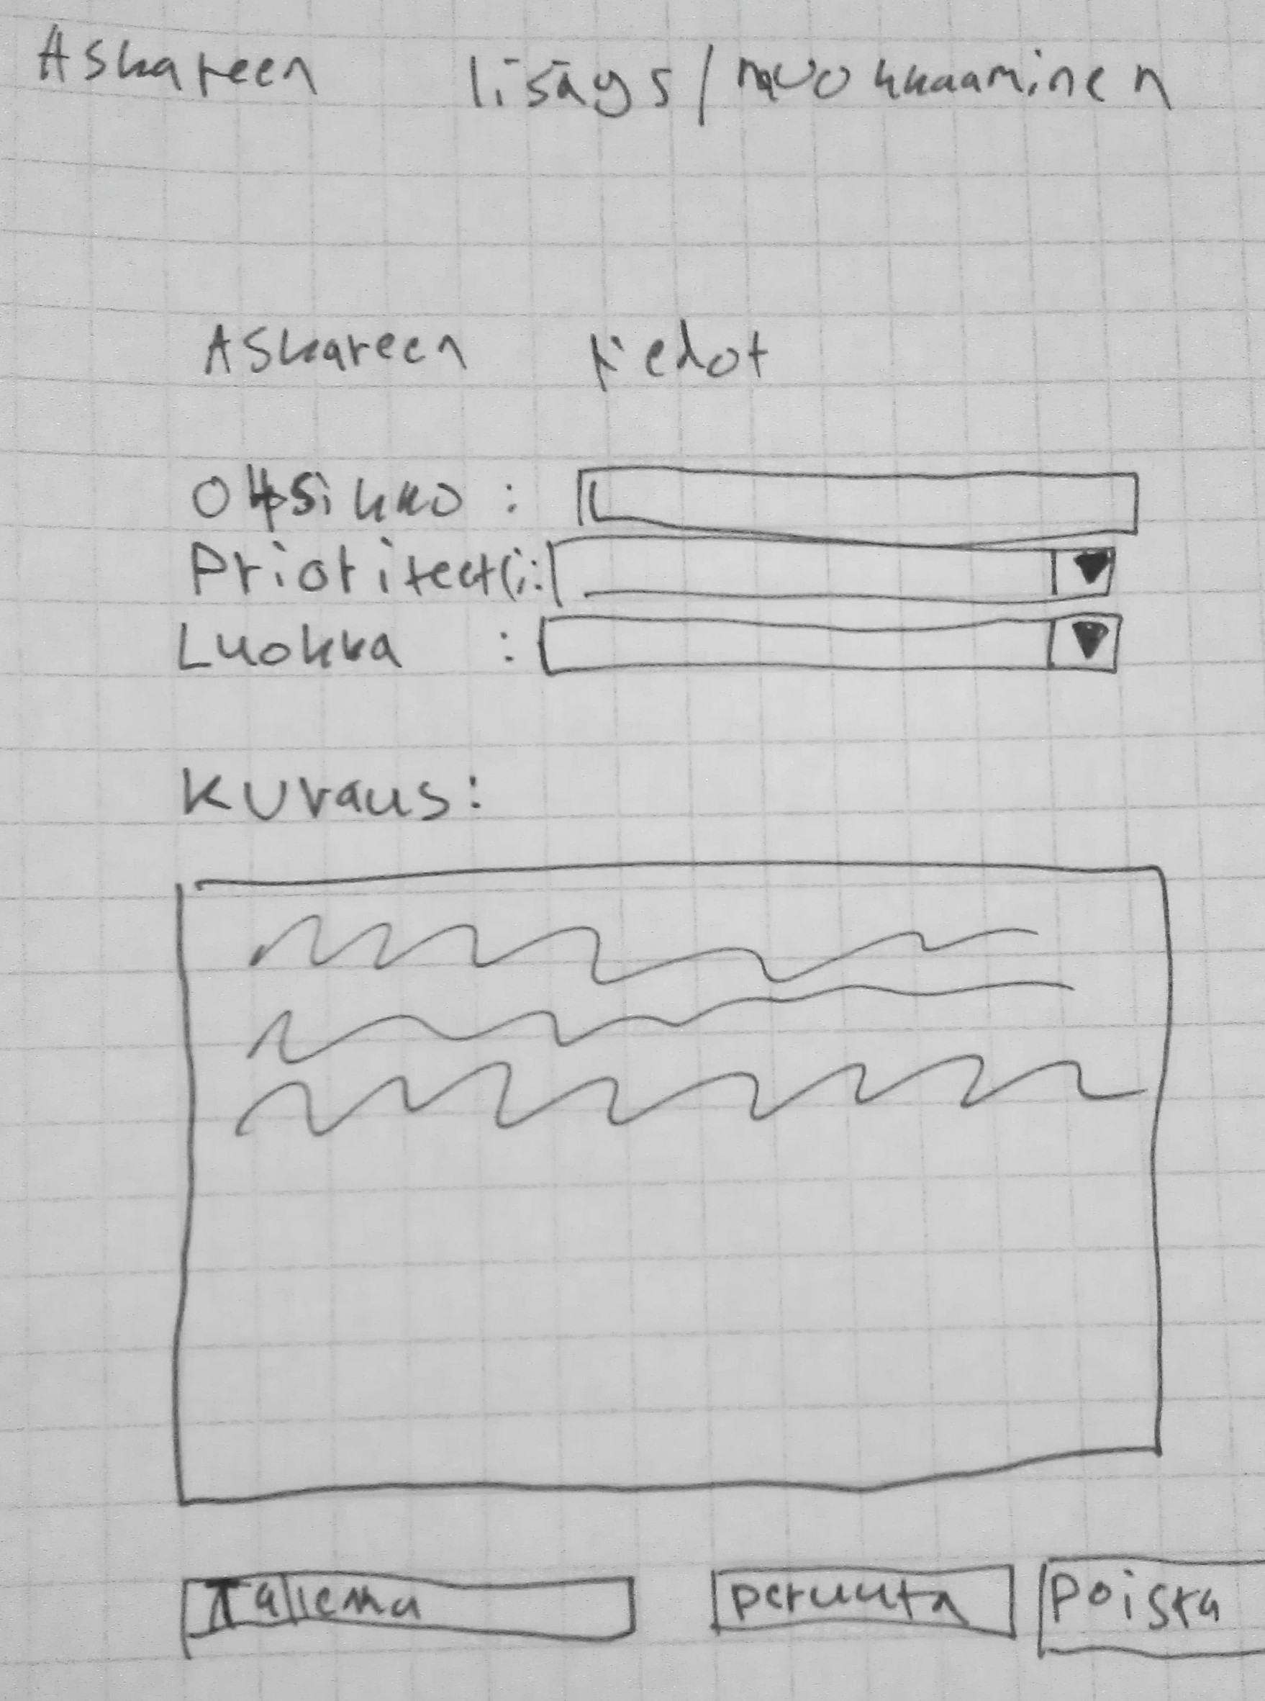
Askareenmuokkaus.jpg

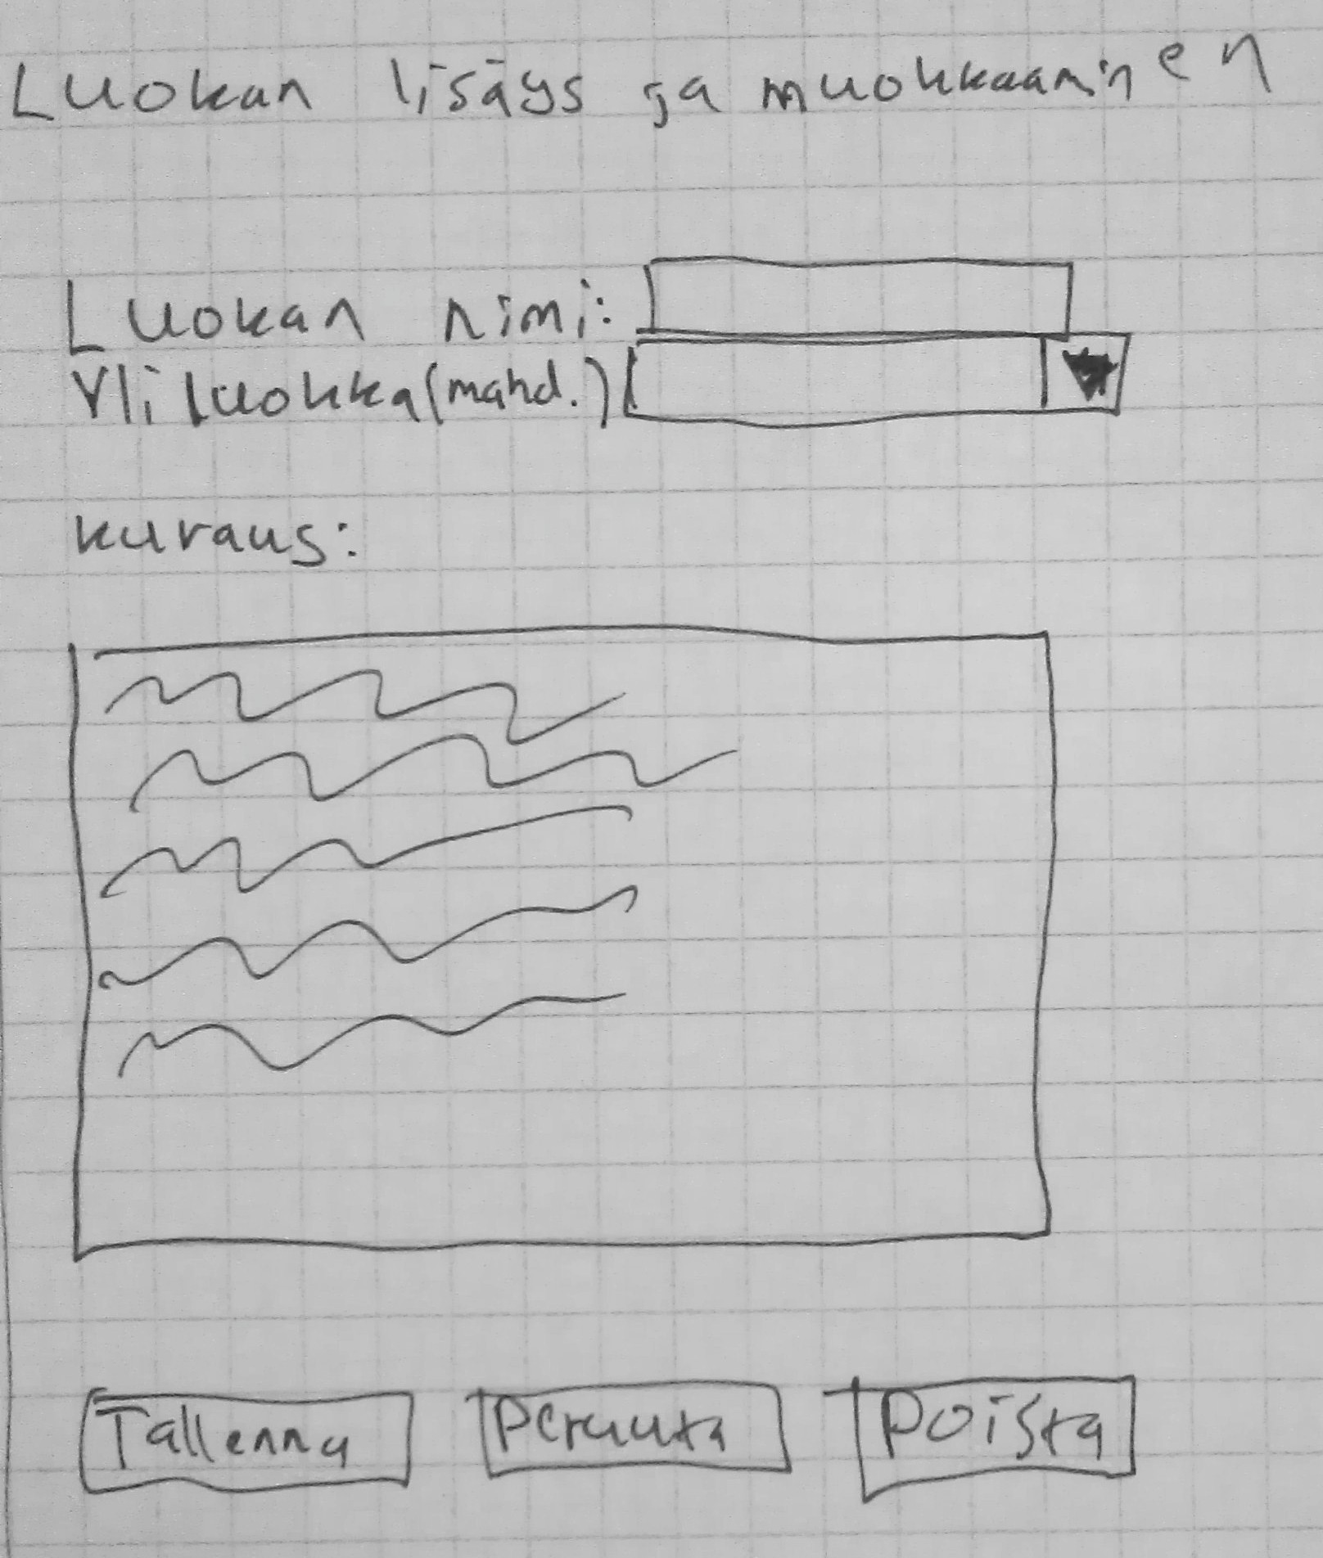
Luokanmuokkaus.jpg

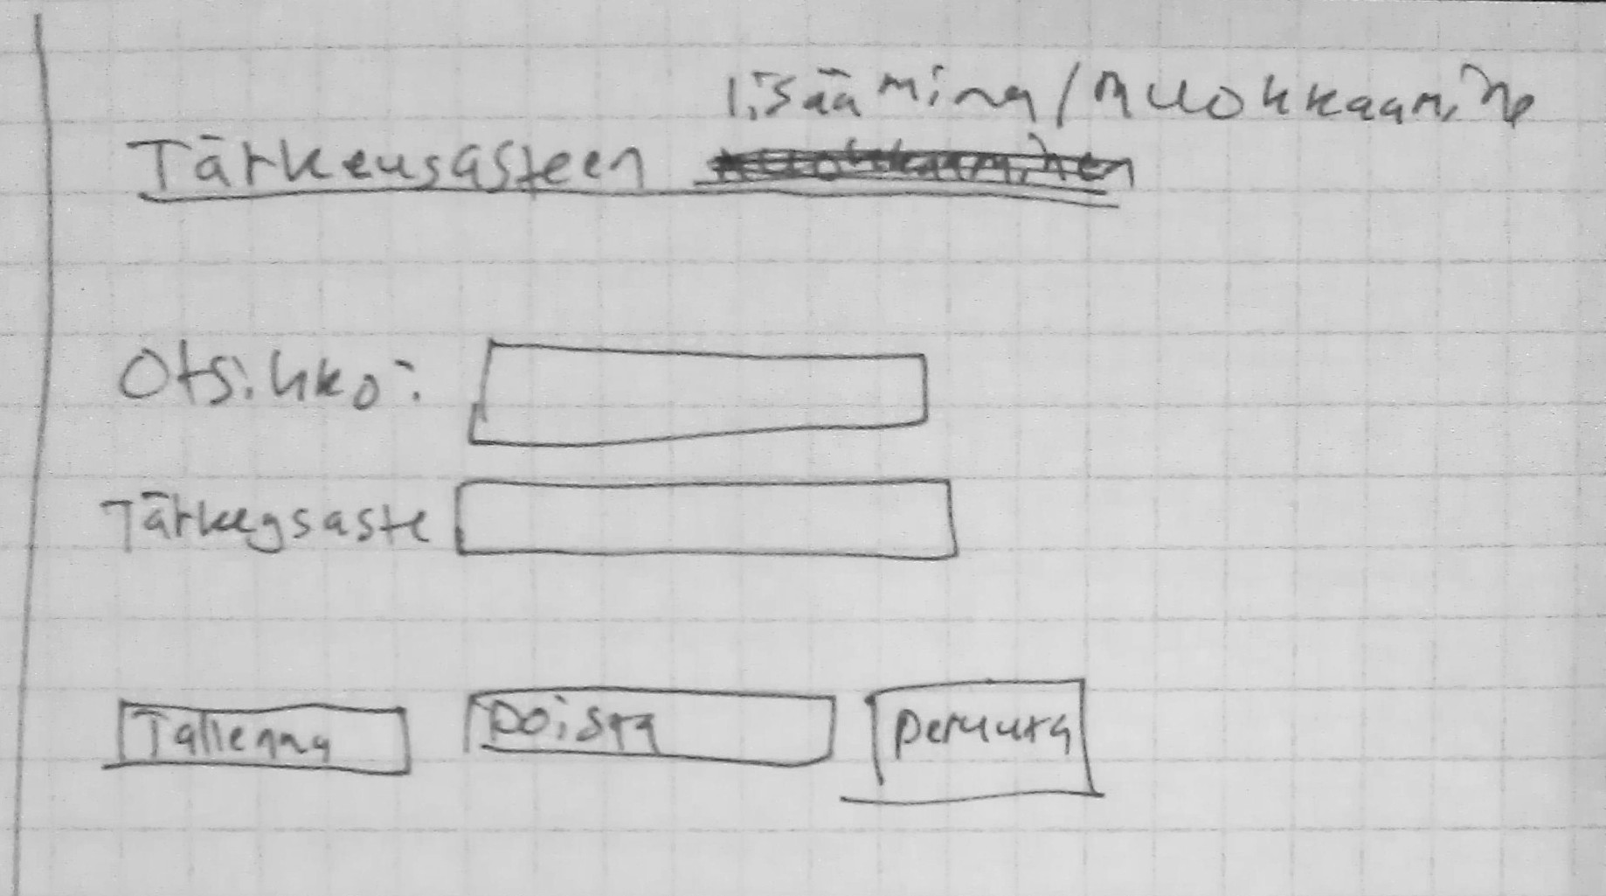
Prioriteetinmuokkaus_template.jpg

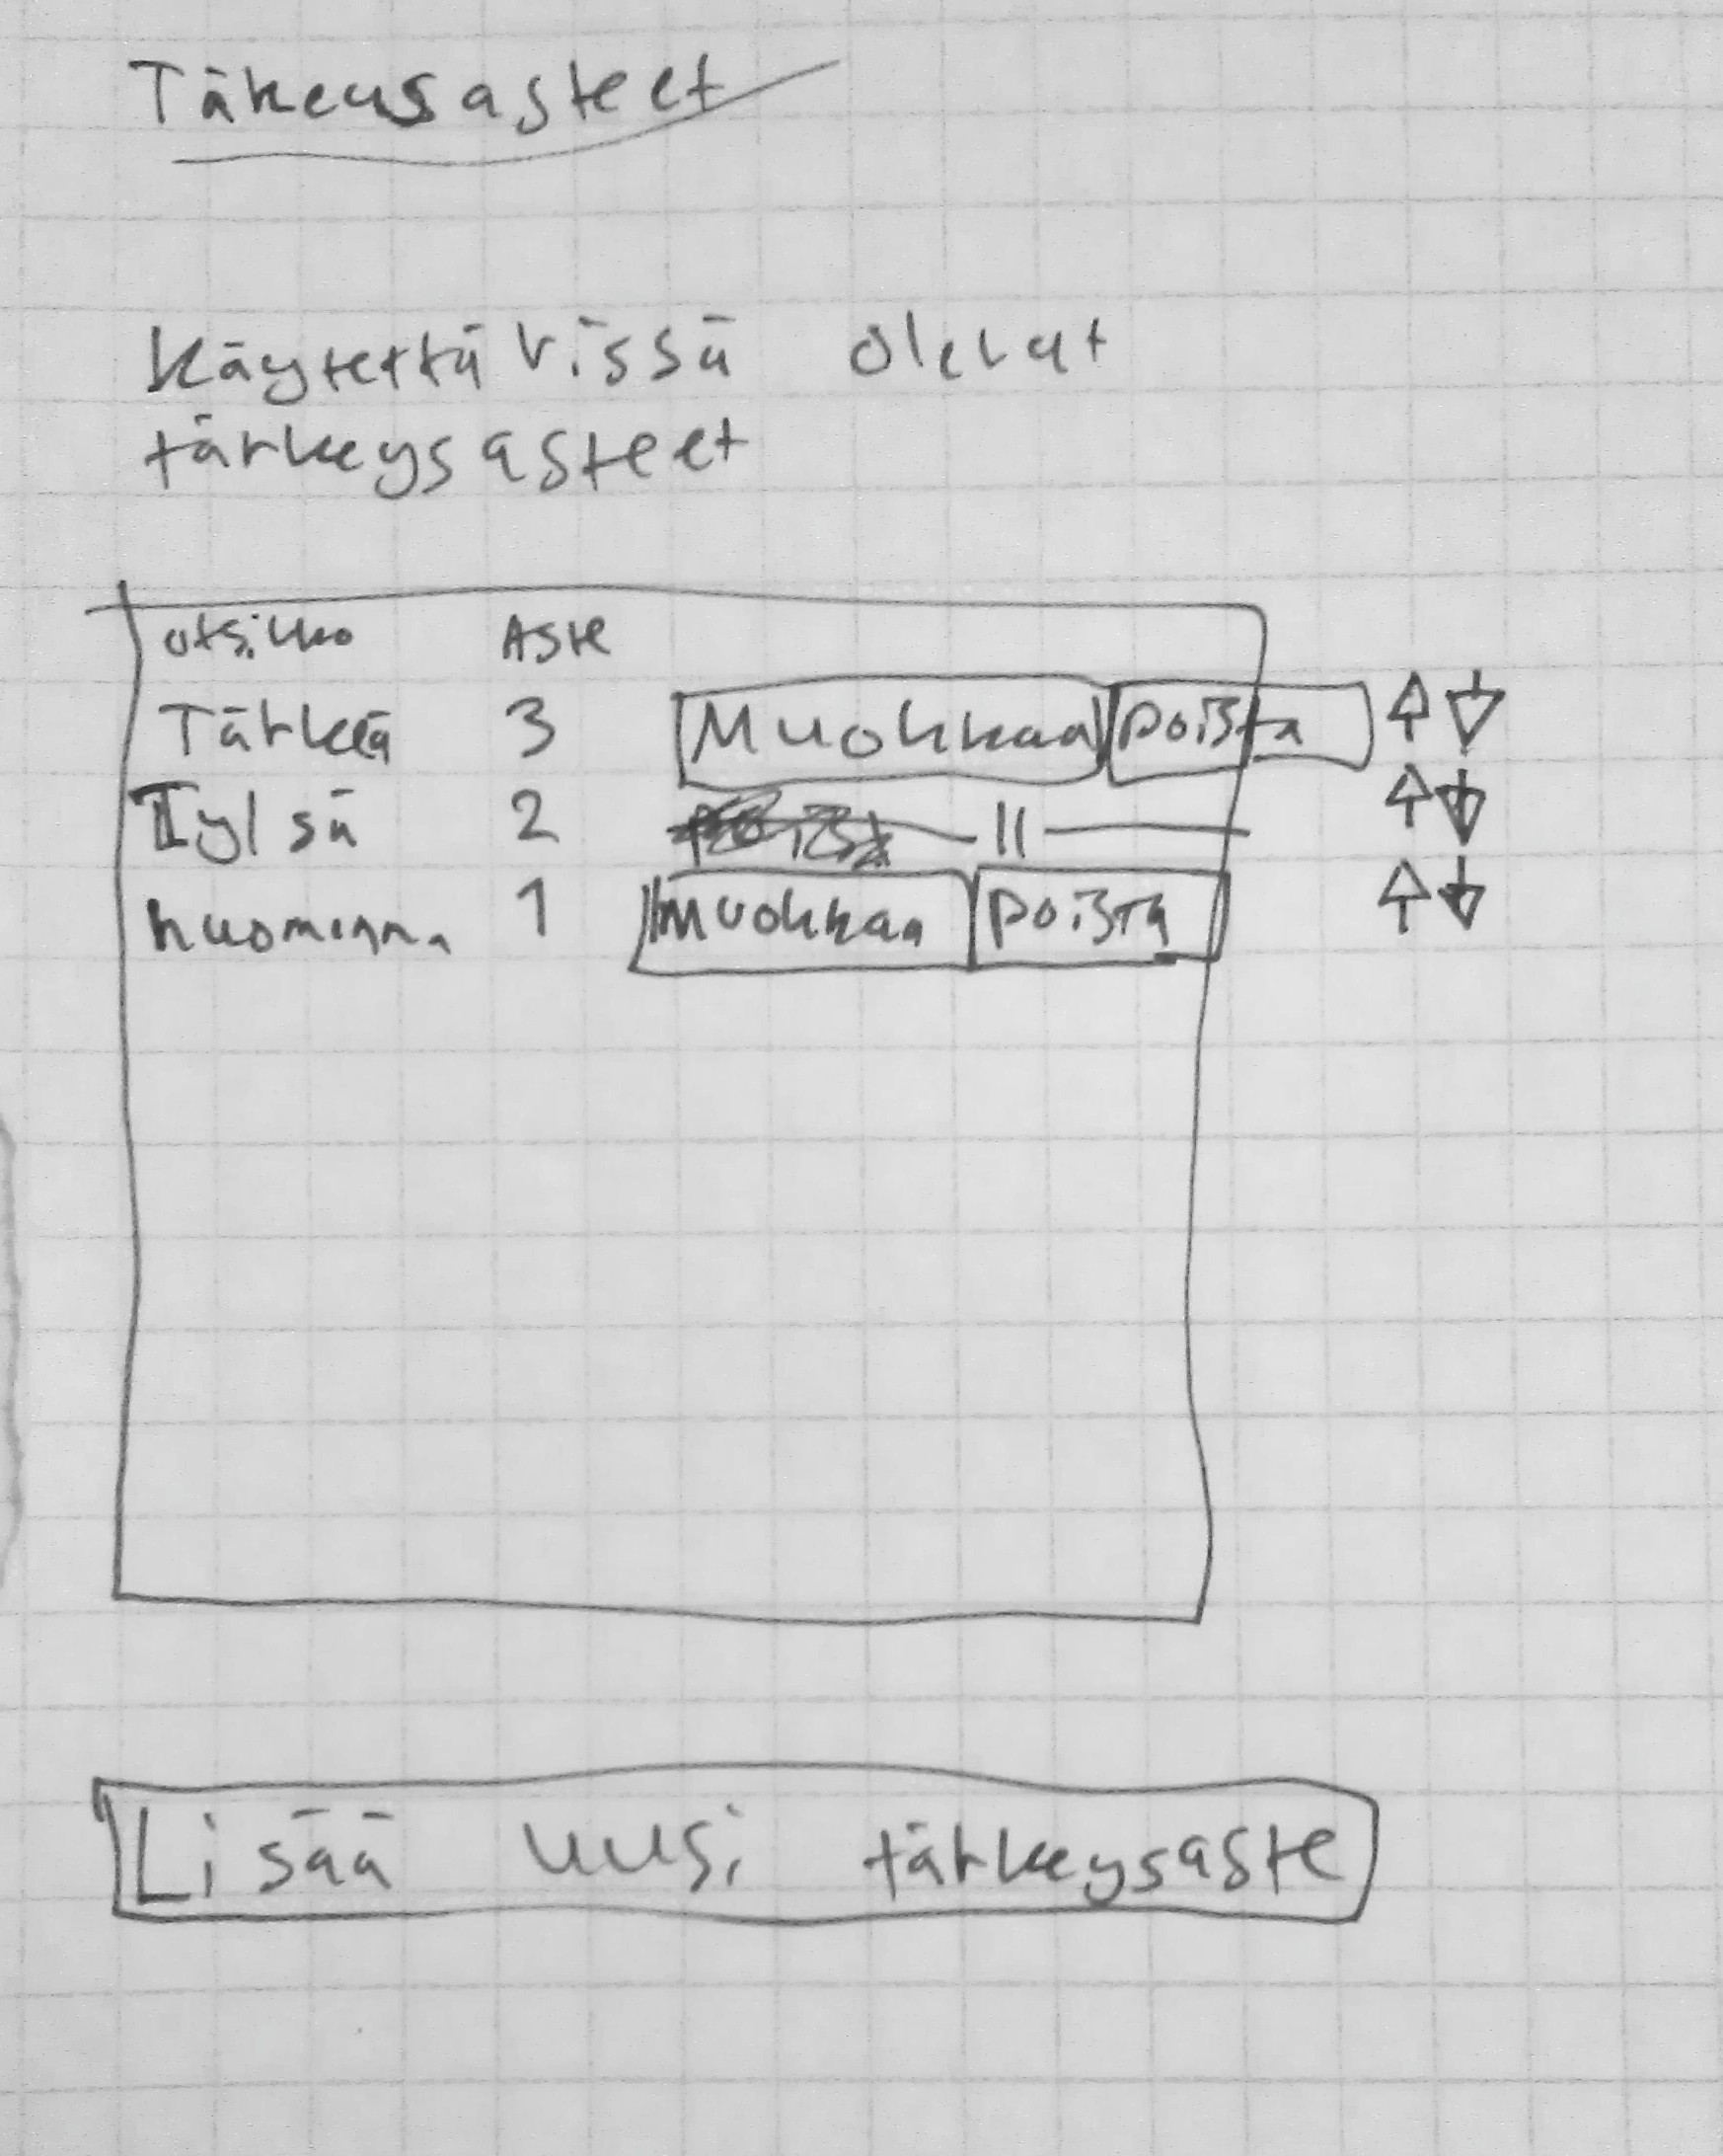
Tärkeysastees_template.jpg

